**Setmana de la Ciència 2017.**

**CONFERÈNCIA**

COMPLET

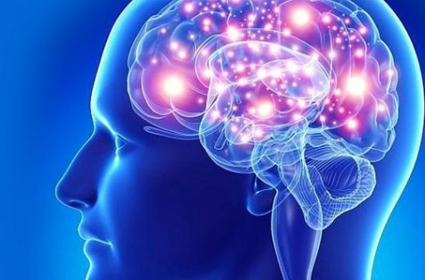

**Ciència, credulitat i “xarlatans". "Ens ho podem creure tot? Què és ciència i què no ho és?"**

Constantment, a través de la xarxa, de la publicitat o de persones que coneixem, rebem una gran quantitat d'informacions sobre productes, activitats o actituds que ens proposen millorar la nostra vida. D'altres vegades, ens adverteixen de possibles amenaces o conspiracions que hi ha en el nostre món. Però, de tot plegat, què ens podem creure? Parlarem de les eines per analitzar la fiabilitat i versemblança de la informació que ens arriba, i reflexionarem sobre per què algú voldria fer passar per ciència una cosa que no ho és.

**Ciencia, credulidad y charlatanes. "Nos lo podemos creer todo? ¿Qué es ciencia y qué no lo es? "**

Constantemente, a través de la red, de la publicidad o de personas que conocemos, recibimos una gran cantidad de información sobre productos, actividades o actitudes que nos proponen mejorar nuestra vida. Otras veces, nos advierten de posibles amenazas o conspiraciones que hay en nuestro mundo. Pero, de todo ello, qué nos podemos creer? Hablaremos de las herramientas para analizar la fiabilidad y verosimilitud de la información que nos llega, y reflexionaremos sobre por qué alguien querría hacer pasar por ciencia algo que no lo es.

**A càrrec de:** Dr. Daniel Closa Autet.

**Dia**: 16 Novembre 2017

**Hora**: 10:30

**Lloc**: Institut d’Investigacions Biomèdiques de Barcelona (IIBB-CSIC) (Aula Miquel Servet) c/ Casanova 160 bis. 08036 Barcelona.

**Organització:** Guadalupe Mengod i Roser Cortés.

**Contacte**: Roser Cortés, [roser.cortes@iibb.csic.es](mailto:roser.cortes@iibb.csic.es)

**Dirigit a**: Estudiants de 4rt d’ESO i Batxillerat

**Nota:** cal reserva anticipada

**Aforament:** 35 persones